ARIANE
Manuel utilisateur
Analyse des plans de faisceau et de leur nomenclature
Version 1.0 du 27/10/2026
Plugin Beyond Gravity
Exemple traité : harnais 3500402-907
Sommaire
1. À quoi sert ARIANE 3
2. Ouvrir l'application 4
3. Importer un plan 6
3.1 Retrouver une analyse 6
4. Lire le résultat 8
4.1 Rapport 8
4.2 Connecteurs 8
4.3 Faisceau 10
4.4 Câblage 11
4.5 Corriger un segment 11
5. Les contrôles 13
6. Exporter les résultats 14
6.1 Le formulaire de l'export Excel 14
6.2 Le classeur 14
7. Points à connaître 17

1. À quoi sert ARIANE
ARIANE lit le plan d'un faisceau électrique et sa nomenclature, deux fichiers PDF. Il reconstruit la liste des connexions (la netlist) et la topologie du faisceau, puis contrôle que les deux documents disent la même chose. Le résultat s'affiche dans quatre vues et s'exporte vers Excel.
L'analyse se fait sur le serveur ARIANE d'Hemeria. Aucun service externe n'est appelé. Les PDF ne sont pas conservés : seul le résultat de l'analyse est enregistré, et il n'est visible que par les utilisateurs du même client.
ARIANE ne corrige jamais une connexion. Quand le plan est ambigu ou se contredit, la ligne concernée apparaît dans le rapport et la pin est marquée en rouge ou en orange. La décision de modifier le plan vous revient.
Chaque client dispose de son plugin, qui sait lire ses propres plans. Ce manuel décrit le plugin Beyond Gravity et s'appuie sur le harnais 3500402-907 (plan DRW3500402-907, nomenclature PL_3500402-907).

2. Ouvrir l'application
ARIANE s'ouvre dans un navigateur. La connexion passe par l'annuaire Hemeria (Keycloak) : vous saisissez vos identifiants sur la page de connexion (figure 1), puis vous revenez sur ARIANE. Votre compte porte le nom de votre client, ce qui détermine les plugins proposés et les analyses visibles. Au premier accès, Keycloak vous demande de choisir un nouveau mot de passe.
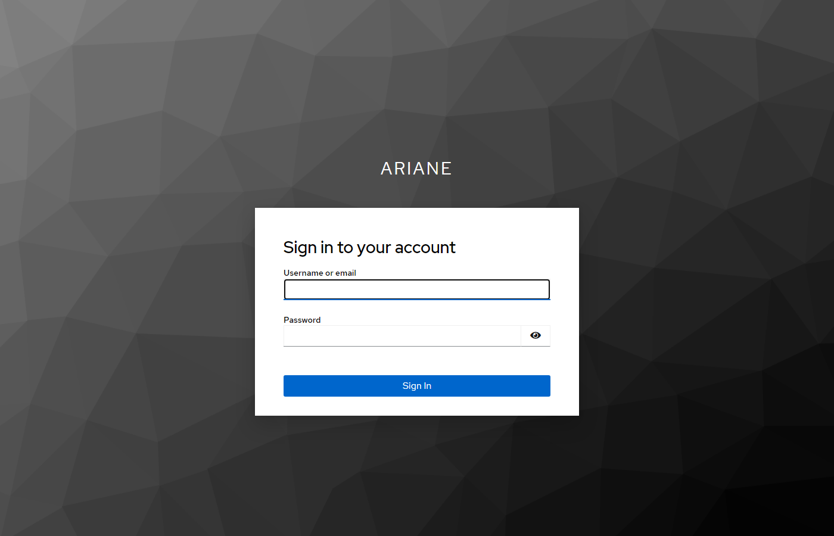
Figure 1. La page de connexion Hemeria.
Votre session se renouvelle toute seule pendant que vous travaillez. Si elle prend fin, par exemple après une longue absence, ARIANE vous renvoie vers la page de connexion. Les analyses déjà enregistrées restent dans l'historique.
L'écran d'accueil comporte quatre zones (figure 2). La bande sombre du haut affiche le nom du plugin et de la référence analysée, votre client et votre identifiant, ainsi que les compteurs d'erreurs et d'alertes une fois une analyse chargée. Le panneau de gauche regroupe l'import, l'historique, la recherche et les exports. Les onglets et la vue active occupent le centre. Le panneau de droite détaille l'élément sélectionné.
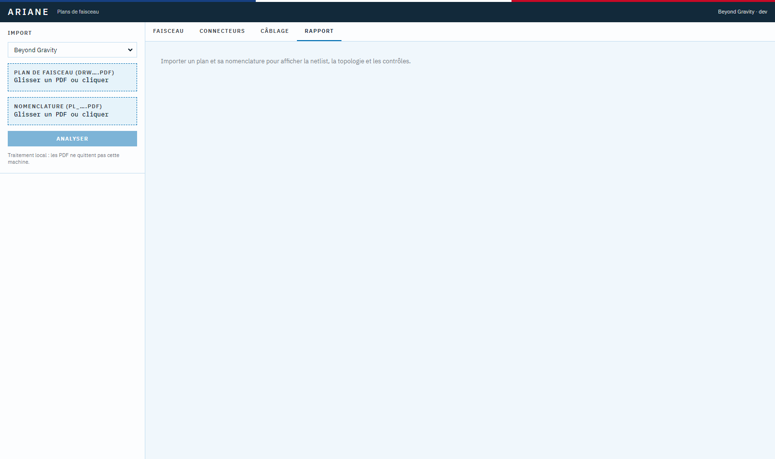
Figure 2. Écran d'accueil, avant toute analyse.
Sur une installation de développement sans authentification, la bande du haut porte le suffixe « dev » à côté du client et la page de connexion n'apparaît pas.

3. Importer un plan
- Choisissez le plugin dans la liste Plugin client. Elle ne propose que les plugins activés pour votre client.
- Déposez le plan de faisceau dans la première zone en pointillés, ou cliquez dessus pour choisir le fichier. Faites de même avec la nomenclature dans la seconde zone.
- Cliquez sur Analyser. Le bouton reste grisé tant que les deux fichiers ne sont pas choisis.
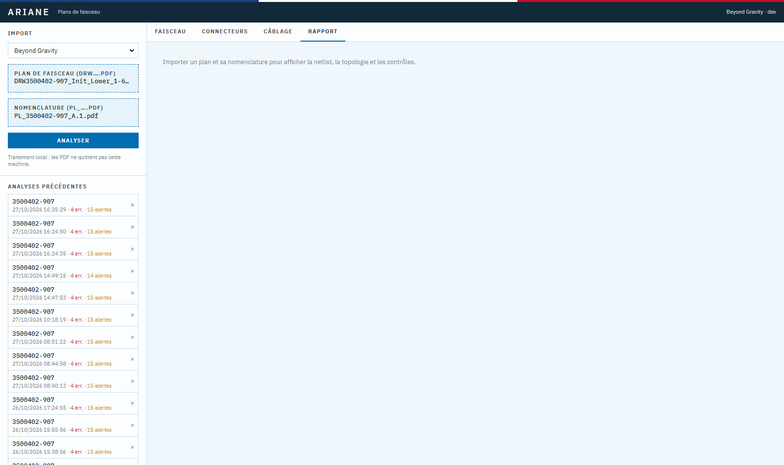
Figure 3. Les deux PDF sont choisis, l'analyse peut commencer.
L'analyse prend quelques secondes. À la fin, ARIANE ouvre l'onglet Rapport. Si un fichier n'est pas un PDF, ou si le plugin ne l'accepte pas, un message rouge apparaît sous le bouton et rien n'est enregistré.

3.1 Retrouver une analyse
Chaque analyse réussie est ajoutée à la liste Analyses précédentes du panneau de gauche, avec sa date, son nombre d'erreurs et son nombre d'alertes. Un clic rouvre l'analyse sans relire les PDF. La croix à droite de la ligne la supprime.
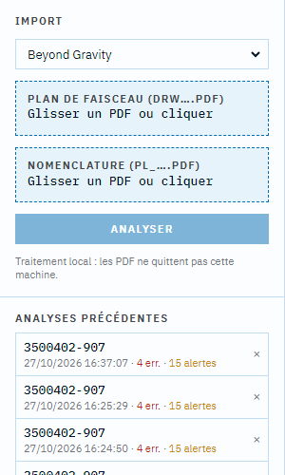
Figure 4. L'historique des analyses du client.

4. Lire le résultat
Les compteurs rouge et orange en haut à droite résument l'analyse. Dans l'exemple, ARIANE signale 4 erreurs et 15 alertes. Quatre onglets présentent le même résultat sous des angles différents. Une sélection faite dans un onglet reste active dans les autres : le fil choisi dans la vue Connecteurs se retrouve dans le panneau de droite.

4.1 Rapport
L'onglet Rapport s'ouvre en premier. La rangée de tuiles donne les quantités reconnues. L'exemple compte 8 connecteurs, 96 conducteurs regroupés en 48 paires, 48 paires routées dans le faisceau, 122 contacts pin et 114 contacts socket.
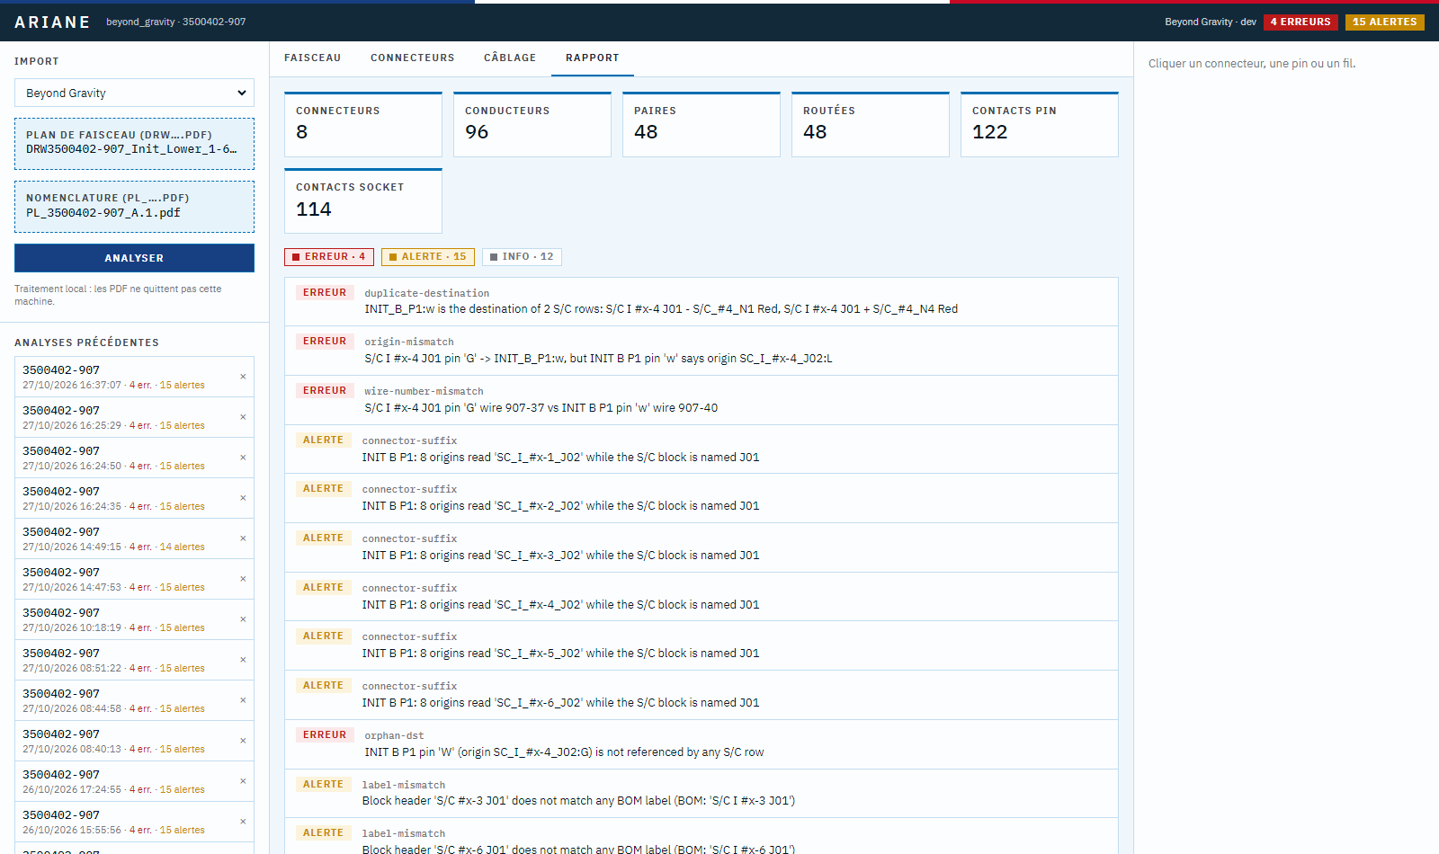
Figure 5. Le rapport : quantités reconnues, puis liste des contrôles.
Sous les tuiles, trois boutons Erreur, Alerte et Info filtrent la liste. Une erreur est une incohérence entre les documents. Une alerte demande une vérification mais ne contredit rien de façon certaine. Une info signale une donnée manquante sans conséquence sur les connexions, par exemple une quantité encore à définir dans la nomenclature.
Un clic sur une ligne ouvre la vue concernée avec la pin ou le segment sélectionné (figure 6).

4.2 Connecteurs
Chaque connecteur du plan est un bloc : son repère, sa référence et ses pins disposées en rangées. Un badge n à vérifier apparaît dans l'en-tête du bloc quand une pin pose problème, rouge s'il s'agit d'une erreur, orange s'il ne s'agit que d'une alerte. Les pins en erreur sont entourées de rouge et portent un petit carré rouge.
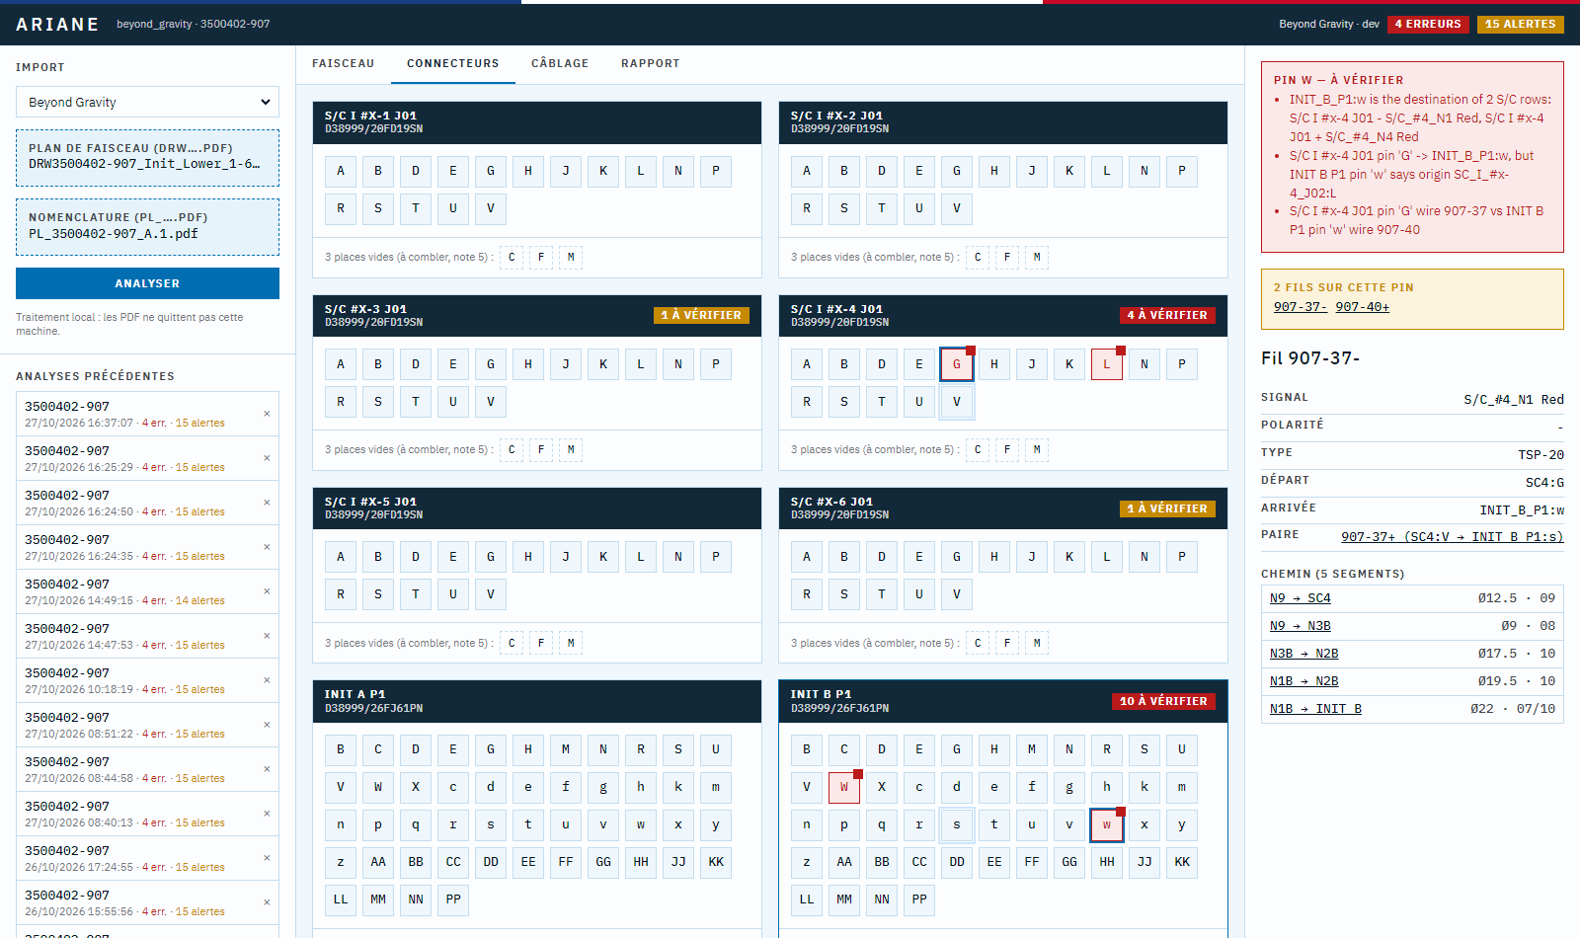
Figure 6. Pin W du connecteur INIT B P1, ouverte depuis le rapport.
Cliquer une pin affiche à droite le fil qui l'occupe : signal, polarité, type de câble, départ, arrivée, paire associée et chemin dans le faisceau. Chaque ligne du chemin donne le segment, son diamètre en millimètres et le repère de nomenclature. Quand une pin porte plusieurs fils, un encadré orange les liste et un clic sur l'un d'eux le sélectionne. Si la pin est en erreur, un encadré rouge reprend les lignes du rapport qui la concernent.
Sous chaque bloc, ARIANE indique le nombre de places vides du connecteur. Quand le plugin connaît la disposition des contacts de l'insert, les lettres des places vides s'affichent aussi dans des cases en pointillés (figure 7). Sur l'exemple, ce sont les pins C, F et M de chaque bloc S/C. Pour les connecteurs INIT, dont la disposition n'est pas connue du plugin, seul le nombre est indiqué.
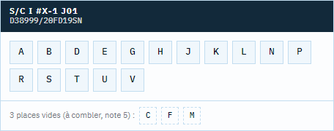
Figure 7. Un bloc S/C : seize pins utilisées, trois places vides (C, F et M).
La majuscule et la minuscule d'une lettre désignent deux pins différentes : c n'est pas C, et W n'est pas w.
Le champ Recherche du panneau de gauche accepte un numéro de fil (907-01+), un nom de signal ou une pin. Le premier fil trouvé est sélectionné (figure 8).
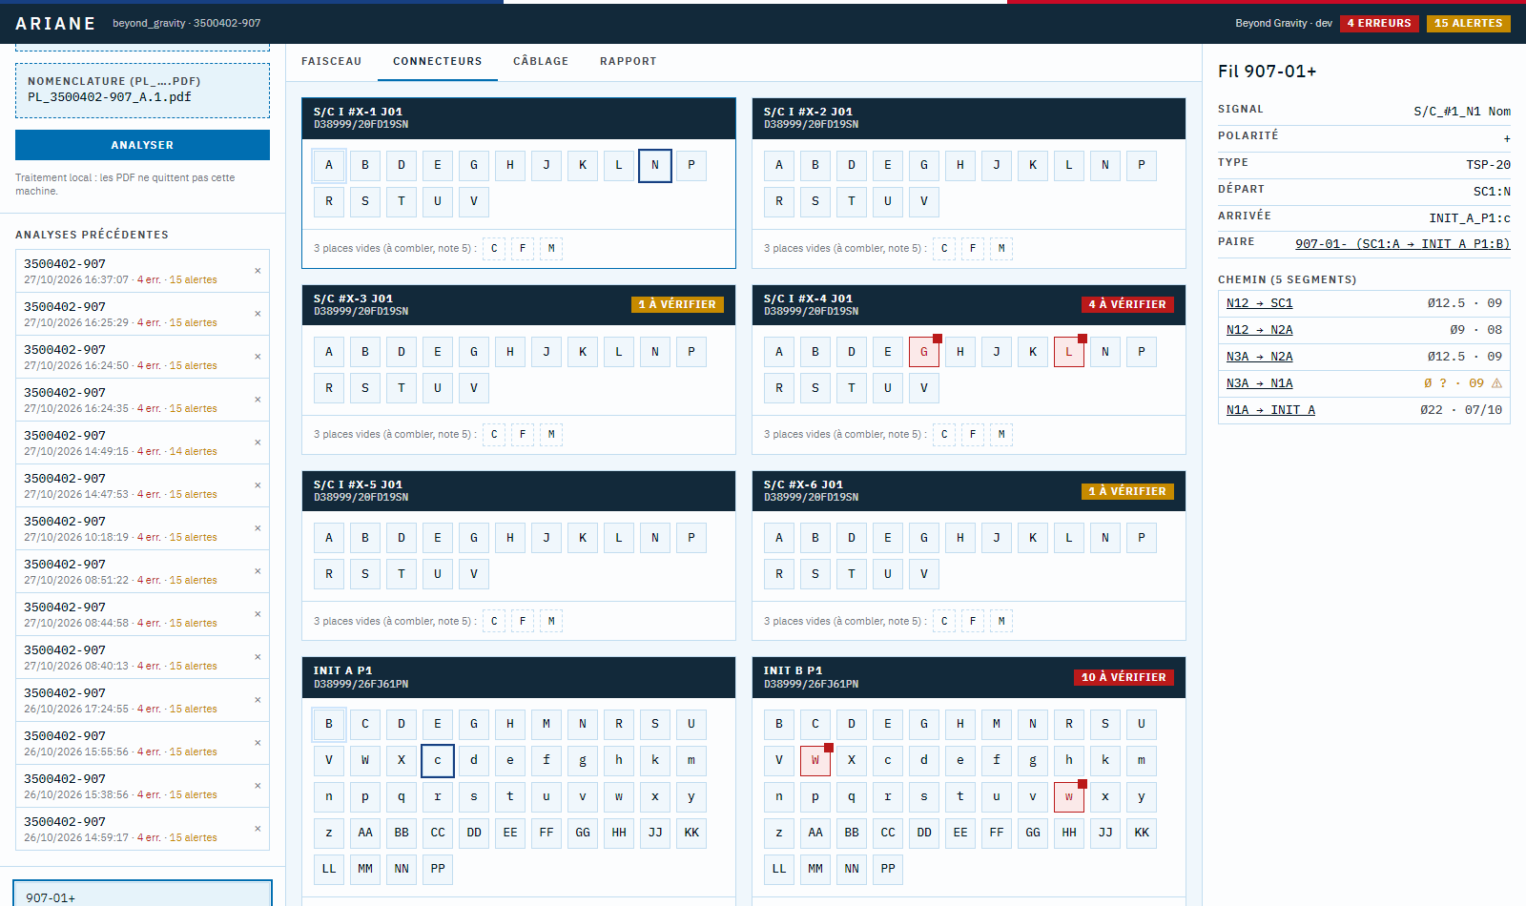
Figure 8. Recherche du fil 907-01+ : le chemin et les deux pins sont mis en évidence.

4.3 Faisceau
La vue Faisceau redessine la topologie de la feuille 1 du plan. Les six connecteurs S/C partent du haut et rejoignent les deux connecteurs INIT en bas. Les numéros rouges sont les nœuds du plan. Chaque segment porte son diamètre en millimètres et le repère de la nomenclature, par exemple « Ø12.5 · 09 ».
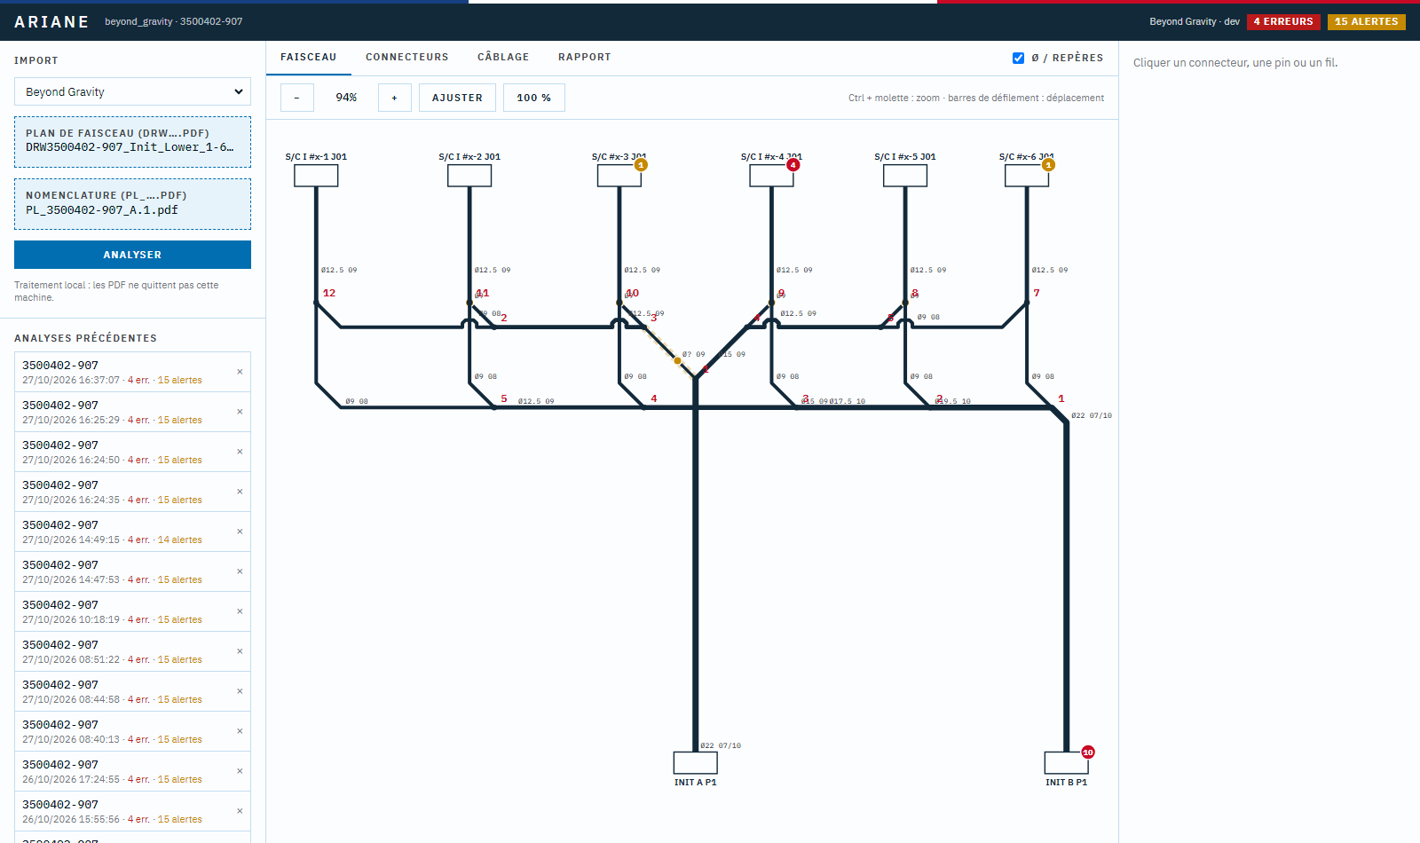
Figure 9. Topologie du faisceau. Les pastilles sur les connecteurs comptent les points à vérifier.
Quand un fil est sélectionné, son chemin s'affiche en jaune. Un segment dont le diamètre n'a pas pu être lu porte « Ø ? » avec un symbole d'alerte. La case Ø / repères masque ou affiche ces étiquettes.
La barre d'outils règle le zoom : les boutons moins et plus, Ajuster pour tenir dans la fenêtre, 100 % pour la taille réelle. La molette de la souris avec la touche Ctrl zoome aussi, et les barres de défilement déplacent la vue.

4.4 Câblage
La vue Câblage reproduit la disposition de la feuille 2 du plan : les blocs S/C à gauche, les blocs INIT à droite, avec les traits d'origine redessinés par ARIANE. Les cadres rouges et orange désignent les blocs qui contiennent des erreurs ou des alertes. Le cadre et le cartouche de la feuille ne sont pas repris, et le zoom d'ajustement se cale sur les tableaux et leurs traits.
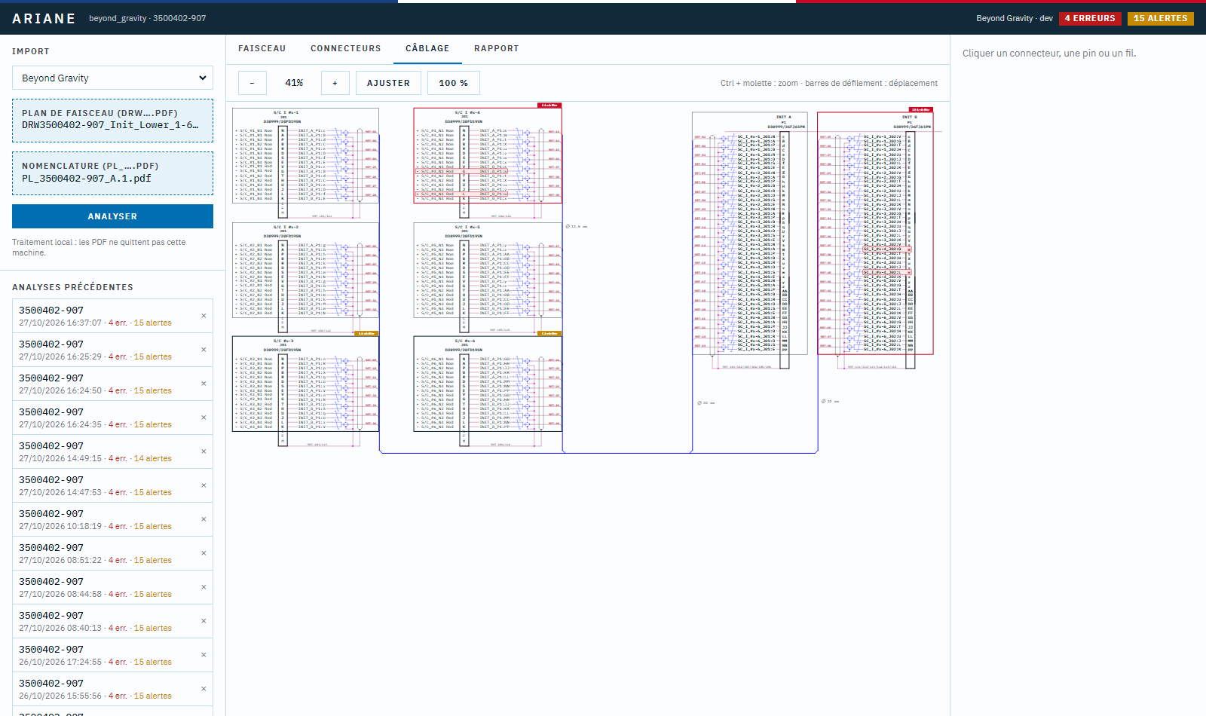
Figure 10. Le câblage, tel que la feuille 2 le présente.

4.5 Corriger un segment
Le plan ne donne pas toujours le diamètre d'un segment, ni le repère de nomenclature qui s'y rattache. Dans ce cas le rapport contient une alerte diameter-missing ou une info segment-no-bom. Ce sont les seules données que vous pouvez compléter dans ARIANE : les connexions, elles, ne se modifient pas.
- Ouvrez l'alerte depuis le rapport, ou cliquez le segment dans la vue Faisceau, ou cliquez une ligne du chemin d'un fil dans le panneau de droite.
- Dans l'encadré Corriger ce segment, saisissez le diamètre en millimètres et, si besoin, les repères de nomenclature séparés par des espaces (07 09).
- Cliquez sur Enregistrer.
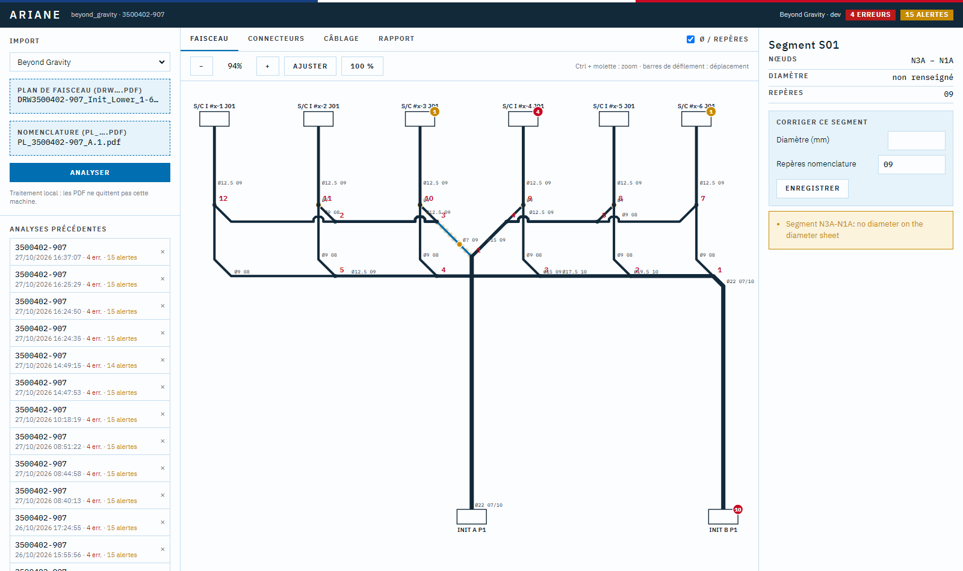
Figure 11. Un segment sans diamètre, ouvert depuis le rapport : l'encadré Corriger ce segment.
Une valeur saisie n'est jamais confondue avec une valeur lue sur le plan. ARIANE retire l'alerte corrigée et la remplace par une info topology-edited (visible avec le bouton Info du rapport) qui indique qui a saisi quoi. Le panneau affiche « saisi par » sous le formulaire, l'analyse conserve l'historique des corrections, et l'onglet Segments de l'export Excel porte « saisi » dans sa colonne Source (« plan » sinon). Le diamètre maximal d'un chemin tient compte de la valeur saisie à l'export suivant.

5. Les contrôles
Le tableau suivant liste les contrôles qui se sont déclenchés sur l'exemple. Le code apparaît en petits caractères au-dessus du message dans le rapport.
Code | Niveau | Ce que ARIANE a constaté | Que faire
duplicate-destination | Erreur | Une même pin de destination est citée par plusieurs lignes S/C. | Ouvrir le plan et décider quelle ligne est la bonne.
origin-mismatch | Erreur | L'origine écrite côté INIT ne correspond pas à la ligne S/C qui y arrive. | Comparer les deux côtés du plan.
wire-number-mismatch | Erreur | Le numéro de fil n'est pas le même côté S/C et côté INIT. | Corriger le numéro dans le plan.
orphan-dst | Erreur | Une pin INIT annonce une origine, mais aucune ligne S/C ne la référence. | Vérifier s'il manque un fil ou si l'origine est fausse.
connector-suffix | Alerte | Le côté INIT écrit J02 là où le bloc S/C s'appelle J01. | Confirmer que c'est le même connecteur.
label-mismatch | Alerte | L'intitulé d'un bloc ne correspond à aucun libellé de la nomenclature. | Comparer l'intitulé du bloc et le libellé de la nomenclature.
diameter-missing | Alerte | Aucun diamètre n'a été trouvé pour un segment. | Lire le diamètre sur le plan et le saisir (section 4.5).
diameter-ambiguous | Alerte | Plusieurs diamètres sont proches d'un même segment. | Choisir le bon sur la feuille 3.
bom-tbd | Info | Une quantité de la nomenclature est encore à définir (TBD). | Aucune, sauf si la quantité est attendue.
segment-no-bom | Info | Aucun repère de la nomenclature n'est relié à ce segment par un trait de repère. | Aucune, sauf si le segment doit en porter un.
topology-edited | Info | Un segment a été complété à la main : diamètre ou repères de nomenclature saisis dans ARIANE. | Aucune. Le message indique qui a saisi la valeur.

Sur l'exemple, les quatre erreurs concernent le connecteur S/C #x-4 et le connecteur INIT B P1. La pin w de INIT B P1 est citée comme destination par deux lignes S/C, les pins G et L. L'origine écrite pour la pin w désigne la pin L alors que la ligne arrive de la pin G, et le numéro de fil lu côté S/C (907-37) diffère de celui lu côté INIT (907-40). Enfin la pin W, avec une majuscule, annonce une origine que rien ne référence. Ces quatre lignes se recoupent, mais ARIANE ne décide pas laquelle est juste.

6. Exporter les résultats
Quatre exports sont proposés dans le panneau de gauche. Le bouton CSV produit la liste From-To des 96 fils avec leurs segments, dans un format que Excel ouvre directement (séparateur point-virgule). Le bouton JSON enregistre le modèle complet de l'analyse, utile pour d'autres outils. Le bouton SVG de la vue enregistre le dessin de l'onglet Faisceau et ne fonctionne que lorsque cet onglet est affiché. Le bouton Excel… produit le classeur décrit ci-dessous.

6.1 Le formulaire de l'export Excel
Le bouton Excel… ouvre un formulaire. Le client, le projet, la référence et la date se déduisent de l'analyse. Le formulaire ne demande que ce que les PDF ne contiennent pas : l'édition, un sous-titre, la classification du document, le statut export control, puis les noms de la rédaction, de la vérification et de l'approbation qualité. Les valeurs saisies sont gardées dans votre navigateur et proposées à l'export suivant.
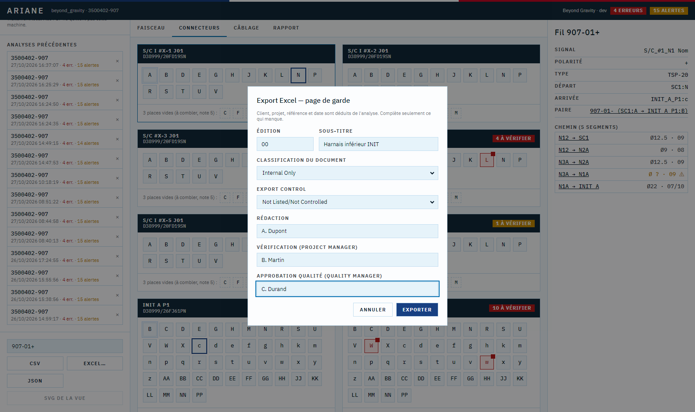
Figure 12. Le formulaire de l'export Excel, rempli pour l'exemple.

6.2 Le classeur
Le classeur contient six onglets. Les cinq derniers portent le même bandeau : logo, titre, référence, date et édition, suivi d'une ligne vide avant le tableau.
La page de garde reprend le modèle de document Hemeria (figure 13). Les cases de classification sont cochées selon le formulaire, et les noms saisis apparaissent dans les cadres d'approbation. Une rubrique laissée vide dans le formulaire reste vide sur la page : le modèle ne la remplit pas avec un texte d'exemple.
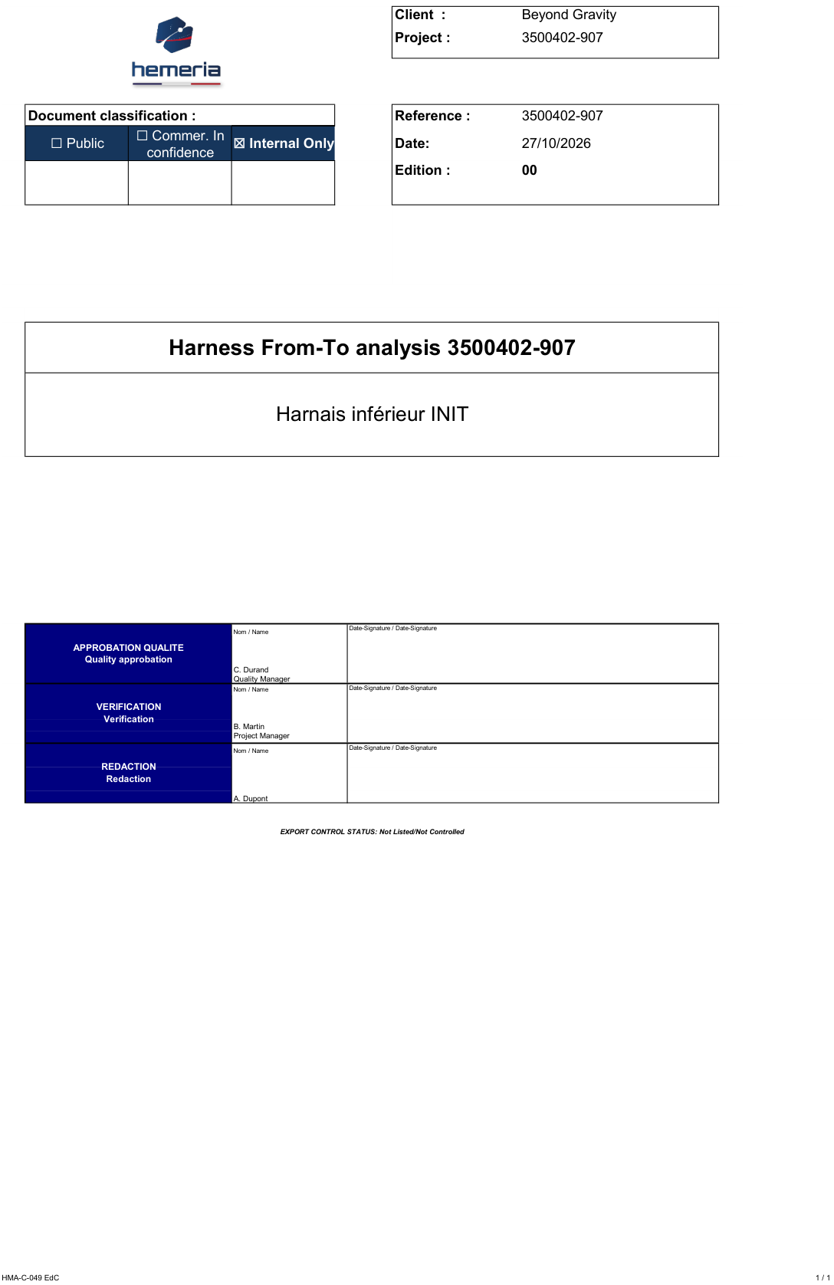
Figure 13. L'onglet Page de garde, rendu par Excel.
L'onglet From-To donne une ligne par fil : numéro, paire, polarité, signal, type de câble, connecteur et pin de départ, connecteur et pin d'arrivée, segments traversés et diamètre maximal. Les lignes en erreur sont colorées en rose, ainsi que les fils non routés, qui portent la mention NON ROUTÉ.
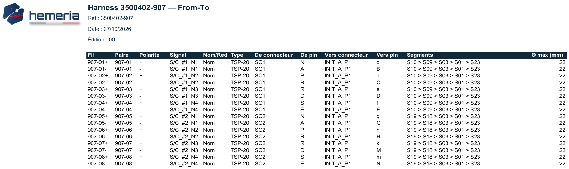
Figure 14. Onglet From-To (les premières lignes).
L'onglet Connecteurs liste chaque pin avec le ou les fils qu'elle porte et l'origine ou la destination écrite sur le plan. Les places vides dont les lettres sont connues y figurent aussi, sur fond gris, avec la mention « place vide ». L'onglet Segments décrit chaque segment de la topologie : nœuds, diamètre, repères de nomenclature, longueur sur le plan et source de la valeur (plan ou saisi). L'onglet Nomenclature reprend les 48 positions du fichier PL, avec une colonne TBD pour les quantités à définir. L'onglet Rapport reprend les contrôles, les erreurs d'abord.
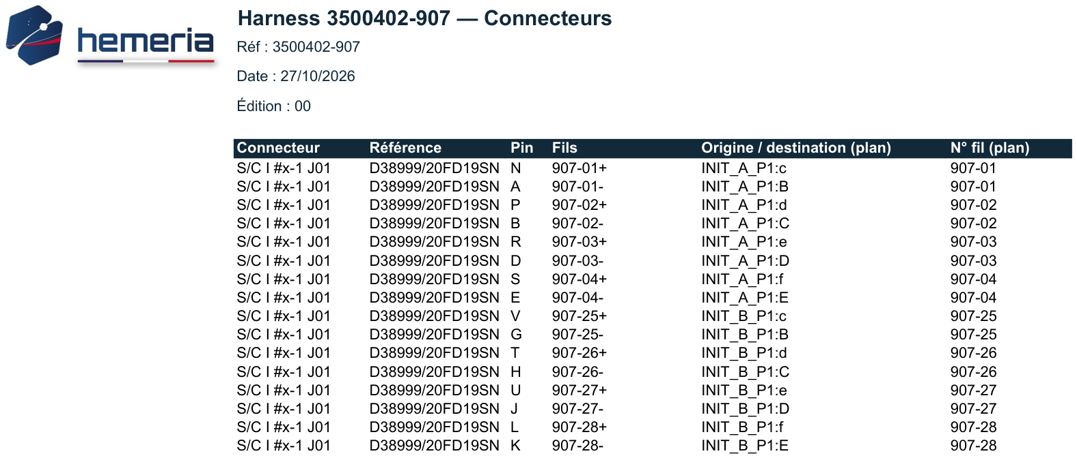
Figure 15. Onglet Connecteurs.
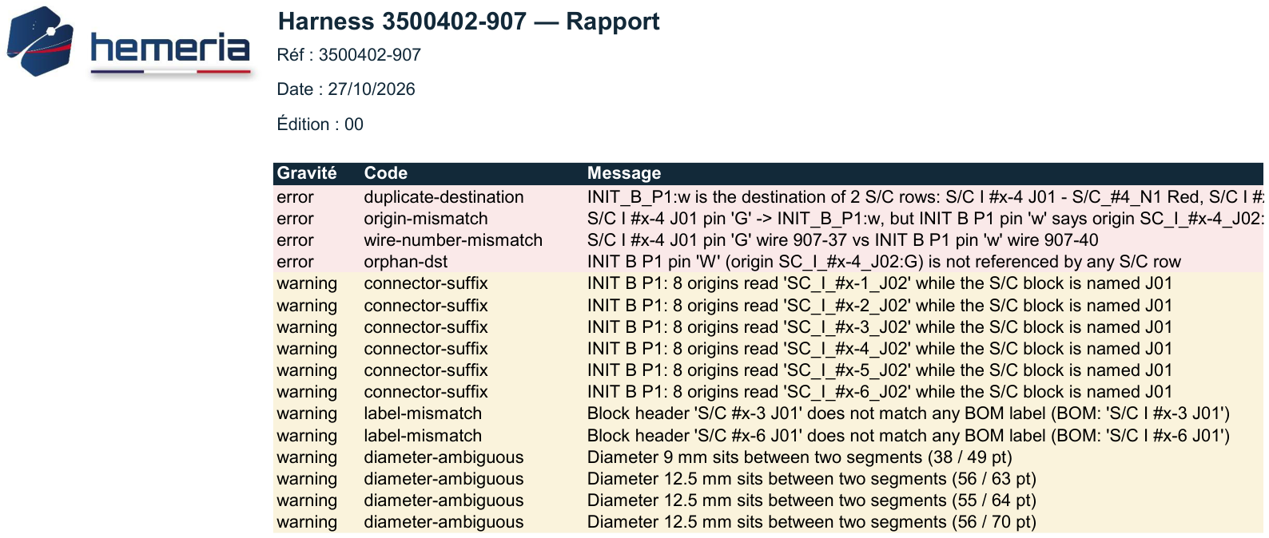
Figure 16. Onglet Rapport : les erreurs sont en rose, les alertes en jaune.
Le fichier d'exemple complet, produit avec les réglages de la figure 12, est fourni avec ce manuel sous le nom exemple-export.xlsx.

7. Points à connaître
- Le nombre de contacts pin et socket est déduit du suffixe des références de connecteur (PN pour pin, SN pour socket). Cette règle est une hypothèse du plugin. Si elle ne correspond pas à votre convention, les écarts de comptage avec la nomenclature n'ont pas de valeur.
- Les lettres des places vides ne s'affichent que pour les inserts dont la disposition est connue du plugin. C'est le cas du 20FD19 des blocs S/C. Pour le 26FJ61 des connecteurs INIT, ARIANE ne donne que le nombre de places vides.
- Un diamètre ou un repère de nomenclature manquant se complète dans l'application (section 4.5), mais les connexions et les routes ne se modifient pas. Tant que le diamètre du segment N3A-N1A de l'exemple n'est pas saisi, le diamètre maximal des chemins qui le traversent ne le prend pas en compte.
- Les lignes de la nomenclature dont la quantité est TBD sont reprises telles quelles dans l'export, sans valeur par défaut.
- Un plan dont la mise en page diffère beaucoup de l'exemple peut produire des anomalies de lecture. Elles apparaissent alors dans le rapport comme des erreurs ou des alertes, jamais comme des connexions inventées.
Pour signaler un cas qui pose problème, joignez le plan, la nomenclature et le message du rapport à votre demande.

